«Через терни - до зірок»
«Якщо ти хочеш бути великим «Астрономія
математиком, не дозволяй може розвиватися
відволікати тебе від розмірковування до тільки за допомогою
тих пір, поки сам того не побажаєш» математики»
Рене Декарт. Ф.Енгельс.

Мета. Розвиток кругозору, розширення знань, вдосконалення обчислювальних навичок, прищеплення інтересу до предмета, формування елементів творчого підходу до вирішення питань, що виникають у подорожі.
Обладнання. Зоряна карта неба, ілюстраційний матеріал з книг «Дорога в Космос», «Космос», «Світ навколо нас».
Хід уроку
- Вступне слово вчителя (повідомлення теми і мети уроку)
На звороті дошки словник.
- Балістика це наука, що вивчає політ кулі, снаряда, ракети, супутники.
- Зодіак - коло тварин.
- I космічна швидкість 8 *км/с - долає силу земного тяжіння.
- К. Е. Ціолковський запропонував ступені ракети (баки з паливом).
- С.П. Корольов - конструктор космічних кораблів, міжпланетної станції.

Інструктаж команди: словник.
а) Перевантаження - 1-е повідомлення учня.
б) На випадок аварії - 2-е повідомлення.
в) Команди, які слухають космонавти - 3-е повідомлення.

II. Початок подорожі.
Ведучий-вчитель. Ракета не злетить, поки оператори не отримають ключ, схожий на той, яким відкривають замок.
- Щоб кожна команда отримала ключ, потрібно отримати код з 2-х цифр, які є розв'язком системи рівнянь (2 бали)
$\left\{\begin{aligned}11x+2y=15 \\ -11x+10y=9\end{aligned}\right.$ y=2

x=$\frac{15-4}{11}=1$
Відповідь:(1; 2)
Ці дві цифри складають числа 12.
В якому році і яка подія сталася 12квітня?
(Заохочувальні бали отримує та команда, яка швидше і точніше дає відповідь).
12 квітня 1961 року космічний корабель «Восток» в 9 годин 7 хвилин стартував з космодрому Байконур. Це був перший політ людини в Космос. Він тривав 108 хвилин.
Отже, 1-ша команда: «Ключ на старт!»
- Для включення запалювання визначаємо кількість рішень системи рівнянь. (5 балів)
Команда «Схід»
$$\left\{\begin{aligned}mx-3y=-13 \\ y+3x=-9\end{aligned}\right.$$
$\frac{m}{3}≠\frac{-3}{1}$ - єдине рішення
m$≠-9-$єдине рішення;
m= -9 - рішень немає

Команда «Світанок»

$$\left\{\begin{aligned}2x+ny=+3 \\ -6y+8x=+2\end{aligned}\right.$$
n$≠$-1,5$-$єдине рішення;
n= -1,5, то

$$\frac{2}{8}=\frac{-1,5}{-6}≠\frac{3}{2}, розв'язків немає$$

Першою включає запалювання та команда, яка перша отримала відповідь).

Оголошено старт.
Ракетою керують автомати.
3-я команда: «Відокремити I щабель!» Для цього вирішуємо: визначити кількість рішень рівняння в залежності від b
(b² -1 ) |y| = (b - 1)²
(b - 1)(b + 1) |y| = (b - 1)²
Рішення. (10 балів).
1. b = 1, y - будь-яке число, коренів нескінченна безліч.
2. b = - 1, коренів немає.
3. b ≠ ± 1, єдине рішення (2 рішення)

$x=\frac{b-1}{b+1}$ та $x=\frac{1-b}{b+1}$

Команда: «Відокремити II щабель!»
Для цього вирішуємо: знайти допустимі значення змінної.

1-ша команда:
$$\frac{c^{3}+8}{{(c^{2}-1)(c-2)}^{2}}$$
Допустимі всі значення c ≠±1, c ≠ 2.

2-а команда:
$$\frac{m^{4}+2m^{2}+1}{(\left|m\right|-3)(\left|m\right|-5)}$$

Допустимі значення , m ≠±3,m≠ ±5

Команда: «Включити двигун ІІІ ступеня! Опустити ніс ракети!»
(Повідомлення учня про невагомicть).
5. Отже, долаємо невагомість, вирішуючи систему рівнянь:

$$\left\{\begin{aligned}0,1a+0,2b=0,3 \\ 0,4a+0,5b=0,9\end{aligned}\right.$$
Відповідь. (1; 1).
.
Прокладаємо маршрут...
Дивись карту зоряного неба. Маршрут - корабель.
У системі координат малюємо ракету.
(10; 12); (10; 10); (6; 6), (6, -4); (4; -6); (4; 4)
(-4, -4); (-4: -8); (-6; -10); (-6; -6);
(-8; -8); (-10; -6); (-8; -4); (-8; -4);
(-12; -4); (-10; -2); (-6; -2); (2; 6); (-8; 6);
(-6; 8); (4; 8)г(8; 12); (10; 12).
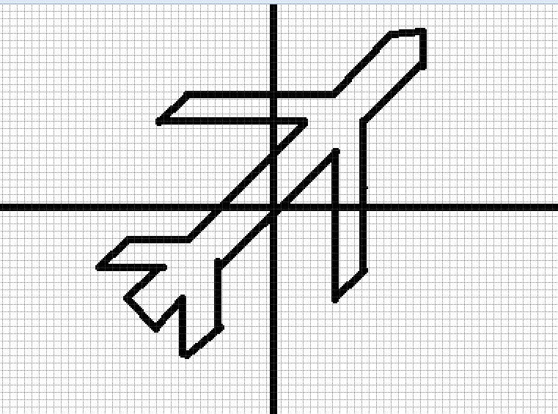
Ведучий-вчитель: Попереду чорна діра. Вчені з'ясували, що матерія і енергія під дією гравітаційних сил можуть зникати. Точка в просторі, де це відбувається, називається чорною дірою. Під дією гравітаційних сил все, що виявляється поблизу, буквально засмоктується всередину. Навіть світлові промені не можуть звідти вирватися, тому чорна діра абсолютно невидима. Якби речовина Землі стислося до такої міри, як речовина всередині чорної діри, то все воно вмістилося б в кульку розміром з горошину. Перш ніж людина вимовив ці слова, чорна діра своєю силою тяжіння може його розірвати на дрібні частинки і затягнути. Вона викривляє простір, створюючи ефект воронки.
(Демонстрація ілюстрацій книги).
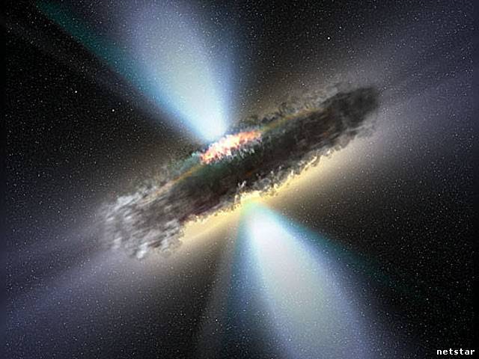

Боремося з чорною дірою (її тяжінням), включаємо захист
1. Капітани команд вирішують системи (15 балів):
1-ша команда:
$$\left\{\begin{aligned}\left|x\right|+y=5 \\ x+4y=5\end{aligned}\right.$$
Два рішення: (5; 0); (-3; 2)

Командир запропонував подвійний захист,
2-а команда:
$$\left\{\begin{aligned}x+3\left|y\right|=2 \\ 3x-y=1\end{aligned}\right.$$
Два рішення:$(\frac{1}{2};\frac{1}{2})$; $\left(\frac{1}{8};-\frac{5}{8}\right)$ $(\frac{1}{8};-\frac{5}{8})$

Командир запропонував подвійний захист.

2. Члени команд вирішують:
Тести (знайти область визначення виразу).
(5 балів)
Вибирають відповідь з:
- $\frac{\left|x\right|+1}{\left|x\right|-1}$

1) х≠ 1; 2) х≠0

б)$\frac{x-1}{x^{2}+6}$
1) х≠ 1;3)х≠±6
2) х≠0; 4) х$∈$R

в)$\frac{1}{(x^{2}-1)(\left|x\right|-4){(x-3)}^{2}}$

1) х≠ 1;2) х≠± 1;3) х≠± 1
х≠ ± 3; х≠ ± 4; х ≠ ±4 ,
х≠ 4;х≠ ± 3; х≠ 3

Перемагають у боротьбі з чорною дірою ті, хто першими знаходять рішення і виручають Другий корабель.
Вибрати найкоротший шлях до Землі.

$$\left\{\begin{aligned}\frac{1}{y-1}-\frac{1}{y+1}=\frac{1}{x} \\ y^{2}-x-5=0\end{aligned}\right.$$
Підставити $y^{2}=x+5$ в 1 рівняння
Знайти найкоротший шлях рішення
Відповідь: (4;3);(4;-3)

III. Підведення підсумків.
Відзначити успіхи окремих членів екіпажів. Вручити нагороди у вигляді жетонів з висловлюваннями і оцінкою; відзначити кращу організацію команди, відзначити якість підготовки команд

IV. Домашнє завдання.

